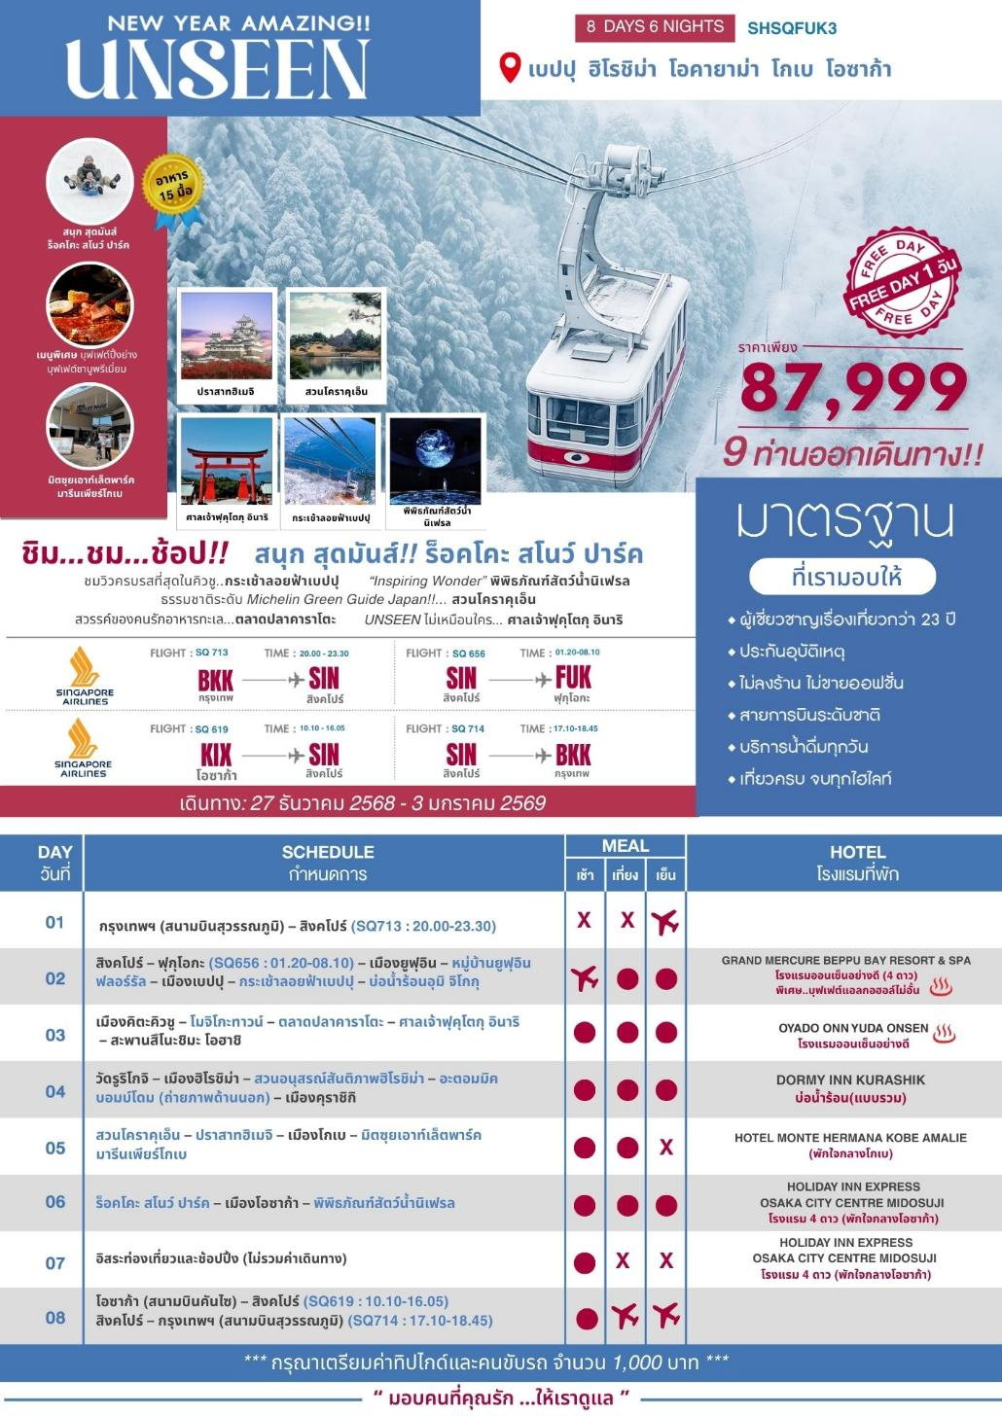

**โปรแกรมการเดินทาง**

**17.00 น.** 🗣 พร้อมกันที่ **สนามบินสุวรรณภูมิ อาคารผู้โดยสารขาออก (ระหว่างประเทศ) ชั้น 4 ประตู 6 เคาน์เตอร์ K สายการบิน SINGAPORE AIRLINES (SQ)** โดยมีเจ้าหน้าที่จากทางบริษัทฯ คอยต้อนรับ และอำนวยความสะดวกแก่ท่านก่อนออกเดินทาง

**\*\*สำคัญมาก !! ประเทศญี่ปุ่นไม่อนุญาตให้นำอาหารสดจำพวก เนื้อสัตว์ พืช ผัก ผลไม้ เข้าประเทศ หากฝ่าฝืนมีโทษปรับและจับ\*\***

**20.00 น. เหินฟ้าสู่** **สนามบินชางงี ประเทศสิงคโปร์** **โดยสายการบิน** **SINGAPORE AIRLINES** **เที่ยวบินที่** **SQ713✈**

* **เที่ยวบินหรือเวลาอาจมีการเปลี่ยนแปลง ทั้งนี้ขึ้นอยู่กับสายการบินเป็นผู้กำหนด**
* **ขอสงวนสิทธิ์ในการเลือกที่นั่งบนเครื่องบิน เนื่องจากการจัดที่นั่งบนเครื่องบิน เป็นสิทธิ์ของเจ้าหน้าที่เช็คอิน ซึ่งทางบริษัทไม่สามารถเข้าไปแทรกแซงได้**

**กรณีผู้เดินทางต้องการขอวีลแชร์ที่สนามบิน กรุณาแจ้งกับทางบริษัททัวร์ฯ ทันที หลังจากที่ ท่าน ชำระเงินมัดจำค่าทัวร์เรียบร้อยแล้ว**

**หมายเหตุ : หากผู้เดินทางต้องการนำวีลเเชร์ส่วนตัวไปเอง จะต้องเป็นวีลแชร์ที่ไม่มีแบตเตอรี่**

***(บริการอาหารและเครื่องดื่มบนเครื่อง)***

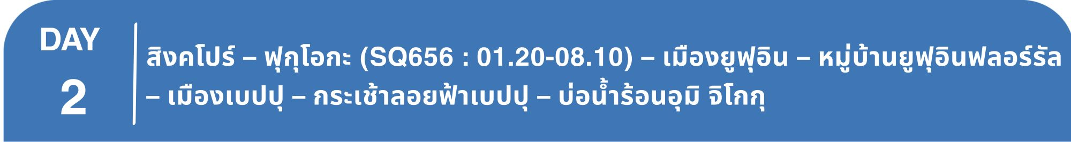**\*\*การบริการอาหารและเครื่องดื่มบนเครื่องบิน เป็นบริการของสายการบิน ทั้งนี้อาจจะมีการเปลี่ยนแปลงได้ขึ้นอยู่กับนโยบายของสายการบิน โดยไม่ต้องเเจ้งให้ทราบล่วงหน้า\*\***

**23.30 น.** เดินทางถึง **สนามบินชางงี ประเทศสิงคโปร์ จากนั้นต่อไฟลท์ไปฟุกุโอกะ**

**01.20 น. เหินฟ้าสู่ สนามบินฟุกุโอกะ โดยสายการบิน SINGAPORE AIRLINES เที่ยวบินที่ SQ656✈**

***(บริการอาหารและเครื่องดื่มบนเครื่อง)***

**08.10 น.** เดินทางถึง **สนามบินฟุกุโอกะ** **(เวลาท้องถิ่นเร็วกว่าไทย 2 ช.ม. กรุณาปรับนาฬิกาของท่านเป็นเวลาท้องถิ่นเพื่อสะดวกในการนัดหมาย)** หลังผ่านพิธีการตรวจคนเข้าเมืองและศุลกากรเรียบร้อยแล้ว

นำท่านเดินทางสู่ **เมืองยูฟุอิน**

**เที่ยง** 🍽 **รับประทานอาหารกลางวัน ณ ภัตตาคาร**

**บ่าย** นำท่านชม **หมู่บ้านยูฟุอินฟลอร์รัล** หมู่บ้านจำลองสไตล์ยุโรปสุดน่ารัก โดดเด่นด้วยบ้านอิฐเก่าแก่ ร้านค้าที่ตกแต่งสวยงาม และดอกไม้หลากสีสันตลอดทาง เหมาะสำหรับเดินเล่น ถ่ายรูป และเลือกซื้อของที่ระลึกสุดเก๋ ปลายทางเชื่อมสู่ **ทะเลสาบคินริน** ที่โอบล้อมด้วยภูเขา พร้อมเส้นทางชมวิวและศาลเจ้าเล็กริมทะเลสาบ เพิ่มเสน่ห์ให้เมืองยูฟุอินน่าเที่ยวไม่เหมือนใคร

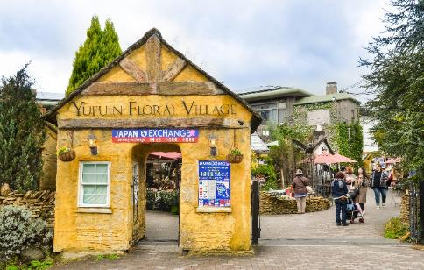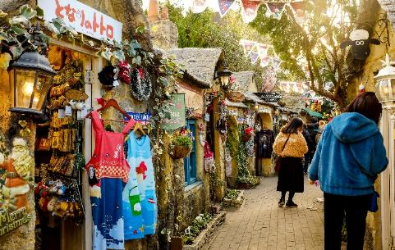

จากนั้นนำท่านเดินทางสู่ **เมืองเบปปุ** นั่ง **กระเช้าลอยฟ้าเบปปุ** เป็นกระเช้าไฟฟ้าที่ใหญ่ที่สุดของคิวชู ให้ท่านชมวิวพาโนรามาของเมืองเบปปุและอ่าวเบปปุสวยงามตลอดเส้นทาง สัมผัสธรรมชาติสี่ฤดู ตั้งแต่ซากุระบานในฤดูใบไม้ผลิ จนถึงใบไม้แดงสุดตระการตาในฤดูใบไม้เปลี่ยนสี และเกล็ดหิมะสีเงินที่กระจายออกไปทั่วพื้นดินในฤดูหนาว จุดชมวิวบนยอดเขาสูงคือไฮไลต์ที่ทำให้การเดินทางครั้งนี้พิเศษไม่เหมือนใคร

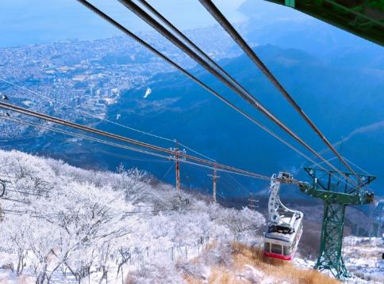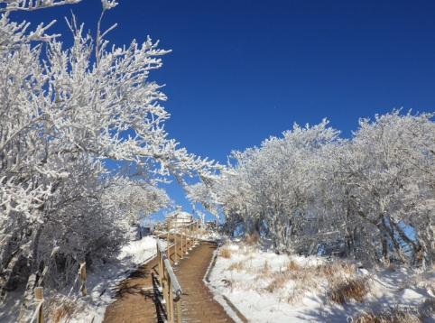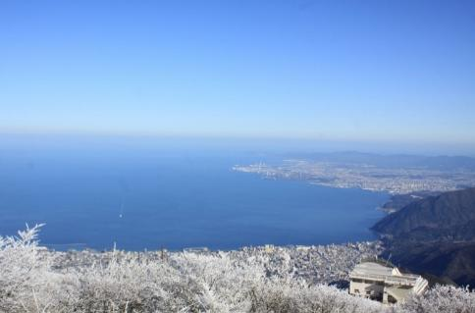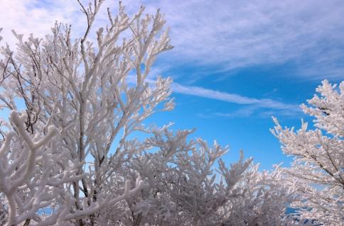

นำท่านสู่ **อุมิ จิโกกุ** บ่อน้ำพุร้อนสีฟ้าสดใสราวทะเลเดือด หนึ่งในขุมนรกทั้งแปดแห่งเบปปุ โดดเด่นด้วยควันร้อนพวยพุ่งและบรรยากาศตื่นตาตื่นใจ เป็นแลนด์มาร์กห้ามพลาดของเมืองเบปปุ

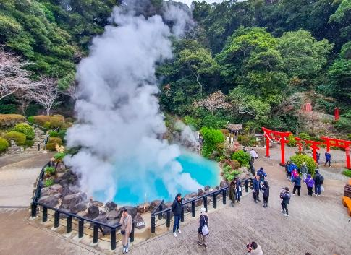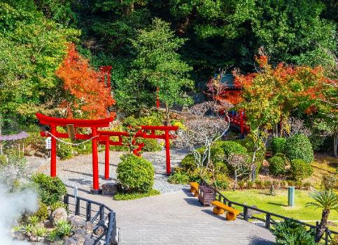

🛏 **พักที่ GRAND MERCURE BEPPU BAY RESORT & SPA**

**ค่ำ** 🍽 **รับประทานอาหารค่ำ ณ ห้องอาหารโรงแรม เมนูพิเศษ..บุฟเฟต์อาหาร + เครื่องดื่มแอลกอฮอล์ ไม่อั้น**

หลังรับประทานอาหารแล้วเชิญท่านพักผ่อนไปกับการแช่ **ออนเซ็น** น้ำแร่ธรรมชาติผ่านความร้อนใต้พิภพเพื่อผ่อนคลายความเมื่อยล้าเลือดลมเดินดีเสริมสุขภาพให้กระปรี้กระเปร่าผิวพรรณสดใสมีน้ำมีนวลช่วยระบบการเผาผลาญของร่างกายให้อยู่ในสภาพคงที่ ความอัศจรรย์แห่งการอาบน้ำแร่แบบญี่ปุ่นนี่เองทำให้มีผู้กล่าวถึงว่า **=> หากมาที่ญี่ปุ่นแล้วไม่ได้ลงอาบน้ำแร่ก็เหมือนกับว่าท่านมาไม่ถึงญี่ปุ่น！**

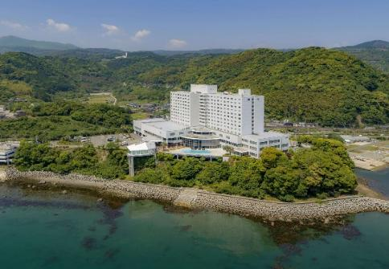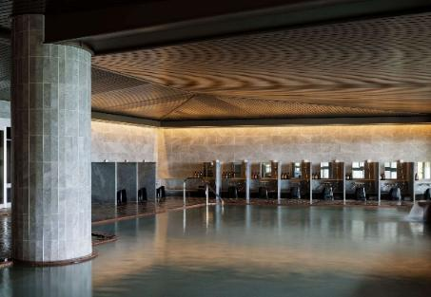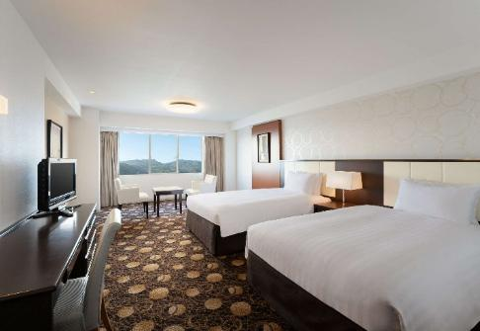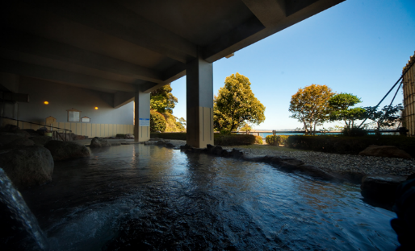

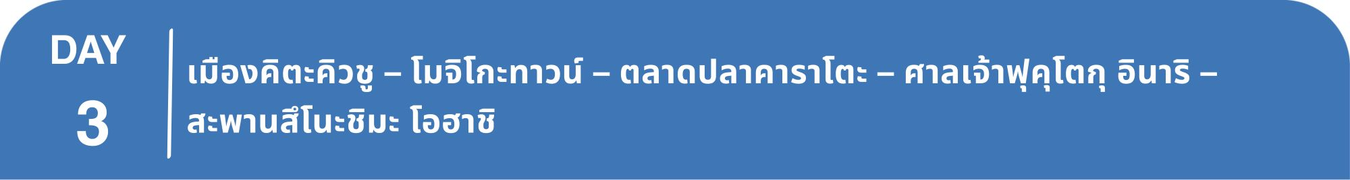

**เช้า** 🍽 **รับประทานอาหารเช้า ณ ห้องอาหารโรงแรม**

นำท่านเดินทางสู่ **เมืองคิตะคิวชู** เยี่ยมชม **โมจิโกะ เรโทร ทาวน์** ย่านเมืองท่าเก่าบรรยากาศย้อนยุค ผสมผสานสถาปัตยกรรมตะวันตกสมัยเมจิและไทโชอย่างงดงาม รายล้อมด้วยคาเฟ่ ร้านค้า และจุดถ่ายรูปสุดคลาสสิก เหมาะสำหรับเดินเล่นชิลล์ๆ ซึมซับเสน่ห์ประวัติศาสตร์ริมอ่าว

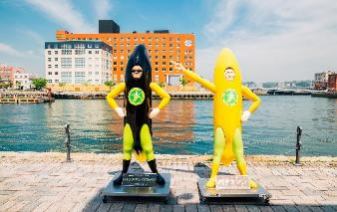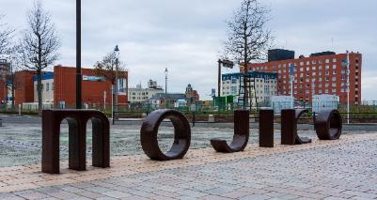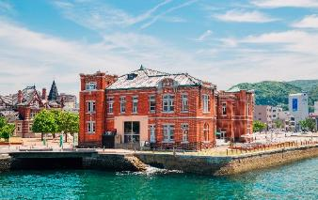

นำท่านสู่ **ตลาดปลาคาราโตะ** ตลาดปลาชื่อดังขนาดใหญ่ สวรรค์ของคนรักอาหารทะเล! ที่นี่คุณจะได้ลิ้มรสซูชิและซาชิมิสดใหม่แบบเลือกเองได้ โดยเฉพาะช่วงวันหยุดสุดสัปดาห์ที่ตลาดจะเปลี่ยนเป็น "ถนนสายซูชิ" บรรยากาศคึกคักและเต็มไปด้วยความอร่อยที่ไม่เหมือนใคร

**เที่ยง อิสระรับประทานอาหารกลางวันตามอัธยาศัย ณ ตลาดปลาคาราโตะ (รับเงินสดที่ไกด์ 3,000 เยน / ท่าน)**

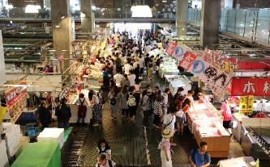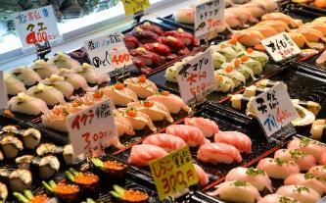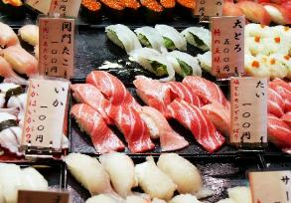

**บ่าย** นำท่านเดินทางสู่ **ศาลเจ้าฟุคุโตกุ อินาริ** สักการะศาลเจ้าโบราณริมทะเล พร้อมเส้นทางโทริอิสีแดงเรียงรายงดงามตัดกับวิวฟ้าทะเล เป็นจุดเช็กอินสุดฮิตและขอพรโชคลาภ ความรุ่งเรือง

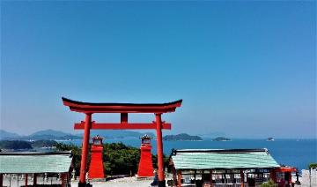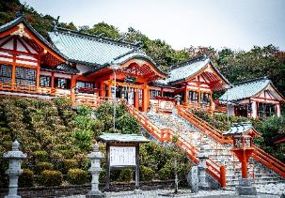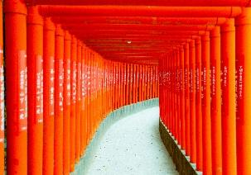

พาท่านแวะถ่ายรูปที่ **สะพานสึโนะชิมะ โอฮาชิ** เป็นสะพานที่ยาวที่สุดแห่งหนึ่งในญี่ปุ่น ยาว 1,780 เมตร เชื่อมระหว่างแผ่นดินใหญ่กับเกาะสึโนชิมะ ด้วยทิวทัศน์ที่งดงามของสะพานตัดกับทะเลสีฟ้าคราม ทำให้เป็นจุดยอดนิยมสำหรับการถ่ายทำโฆษณา และได้รับการโหวตจากคนญี่ปุ่นและนักท่องเที่ยวต่างชาติว่าเป็น **“สะพานที่สวยที่สุดในญี่ปุ่น”** บนเว็บไซต์ TripAdvisor เหมาะอย่างยิ่งสำหรับการถ่ายภาพและโพสต์ลงโซเชียลมีเดียของคุณ

🛏 **พักที่ OYADO ONN YUDA ONSEN**

**ค่ำ** 🍽 **รับประทานอาหารค่ำ ณ ภัตตาคาร**

เชิญท่านพักผ่อนไปกับการแช่ **ออนเซ็น** เพื่อผ่อนคลายความเมื่อยล้า ให้เลือดลมเดินดีเสริมสุขภาพให้กระปรี้กระเปร่าผิวพรรณสดใสมีน้ำมีนวลช่วยระบบการเผาผลาญของร่างกายให้อยู่ในสภาพคงที่

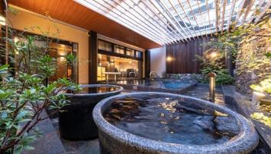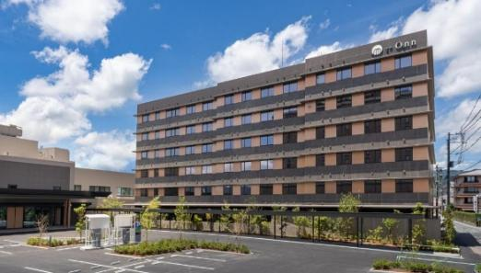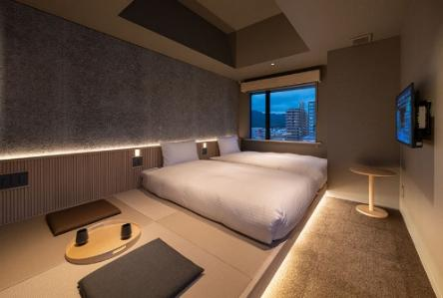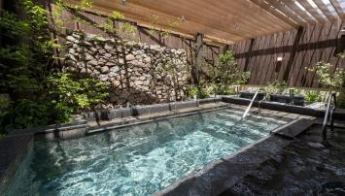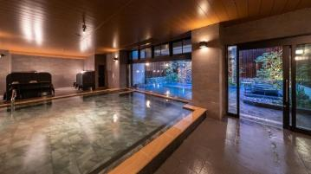

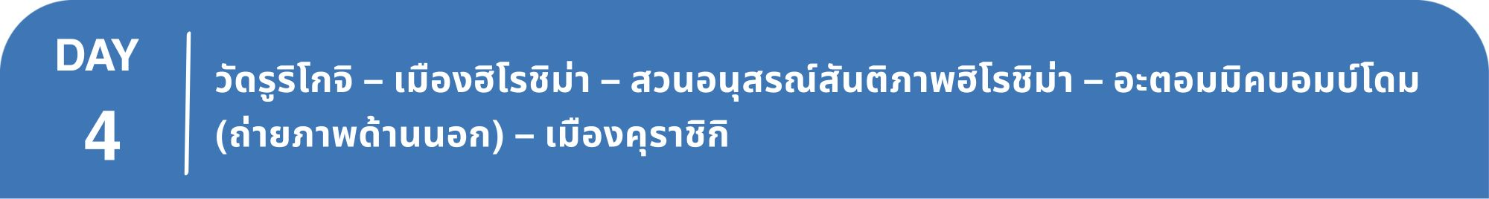

**เช้า** 🍽 **รับประทานอาหารเช้า ณ ห้องอาหารโรงแรม**

พาท่านสู่วัดดังประจำเมืองยามากูจิ **วัดรูริโคจิ** ไฮไลท์ที่ห้ามพลาด **"เจดีย์ห้าชั้น"** เป็น 1 ใน 3 เจดีย์ที่มีชื่อเสียงที่สุดในญี่ปุ่น ซึ่งได้รับการขึ้นทะเบียนเป็นสมบัติแห่งชาติและได้รับการตีพิมพ์ในนิวยอร์กไทมส์ เจดีย์นี้เป็นเจดีย์ห้าชั้นที่เก่าแก่ที่สุดเป็นอันดับที่ 10 ของญี่ปุ่น ท่านจะได้ชมเจดีย์ที่อยู่ท่ามกลางสวนสวยที่มีความสวยงามที่แตกต่างไปตามฤดูกาล

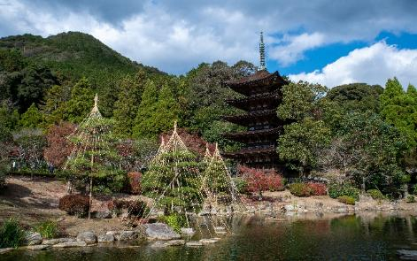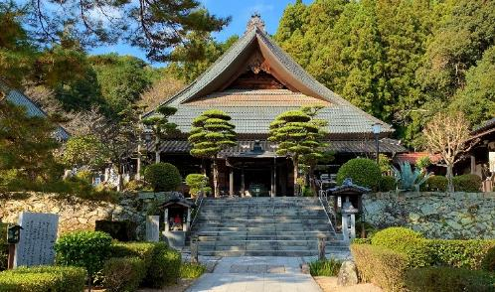

จากนั้นนำท่านเดินทางสู่ **เมืองฮิโรชิม่า**

**เที่ยง** 🍽 **รับประทานอาหารกลางวัน ณ ภัตตาคาร**

**บ่าย** นำท่านเดินทางสู่ **สวนอนุสรณ์สันติภาพฮิโรชิม่า** สวนขนาดใหญ่ใจกลางเมืองฮิโรชิม่า ที่สร้างขึ้นเพื่อรำลึกถึงโศกนาฏกรรมในประวัติศาสตร์และเป็นสัญลักษณ์ของสันติภาพ จุดที่เป็นเสมือนไฮไลท์ของสวนแห่งนี้คือ **อะตอมมิคบอมบ์โดม (ถ่ายภาพด้านนอก)** อาคารที่หลงเหลือจากเหตุการณ์ในครั้งนั้นและได้รับการขึ้นทะเบียนเป็นมรดกโลก เป็นจุดที่ควรค่าแก่การถ่ายภาพและร่วมรำลึกถึงความสำคัญของสันติภาพของมนุษยชาติ

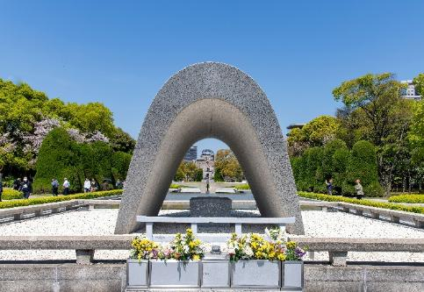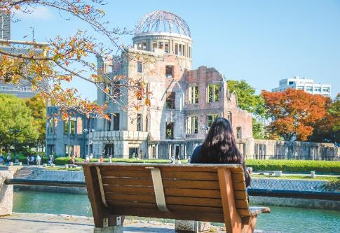

จากนั้นนำท่านเดินทางสู่ **เมืองคุราชิกิ**

**ค่ำ** 🍽 **รับประทานอาหารค่ำ ณ ภัตตาคาร เมนูพิเศษ..บุฟเฟต์ปิ้งย่าง DOMESTIC BEEF**

🛏 **พักที่ DORMY INN KURASHIKI**

**\*\*\* หมายเหตุ..โรงแรม DORMY INN KURASHIKI กรณีพัก 3 ท่าน สำหรับคืนนี้โรงแรมไม่มีห้องแบบ TRP ต้องแยกเป็น 1 TWN 1 SGL ไม่เพิ่มเงิน \*\*\***

พิเศษเชิญท่านพักผ่อนไปกับการแช่ **บ่อน้ำร้อนแบบรวม** เต็มอิ่มอีก 1 คืน!!! เพื่อผ่อนคลายความเมื่อยล้าเลือดลมเดินดีเสริมสุขภาพให้กระปรี้กระเปร่าผิวพรรณสดใสมีน้ำมีนวลช่วยระบบการเผาผลาญของร่างกายให้อยู่ในสภาพคงที่

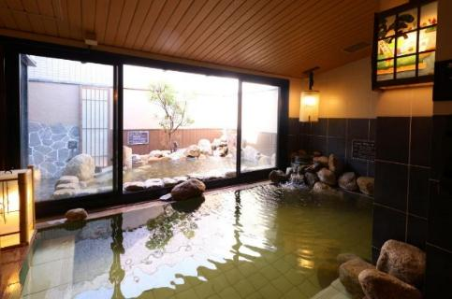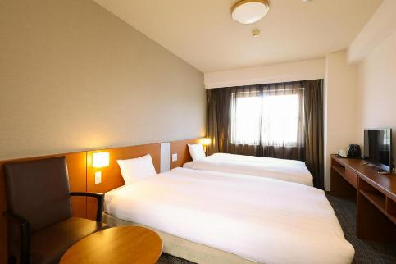

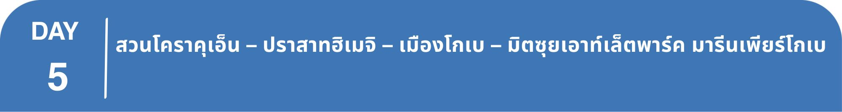

**เช้า** 🍽 **รับประทานอาหารเช้า ณ ห้องอาหารโรงแรม**

นำท่านเดินทางสู่ **สวนโคราคุเอ็น** 1 ใน 3 สวนญี่ปุ่นที่งดงามที่สุด สร้างกว่า 300 ปีก่อนในสมัยเอโดะ โดดเด่นด้วยบ่อน้ำ สะพาน และภูมิทัศน์ญี่ปุ่นอันประณีต ได้รับการยกย่องเป็น **"สถานที่พิเศษที่มีความงามทางทัศนียภาพ"** และ**คว้าสามดาวจาก Michelin Green Guide Japan** ชมความงามของดอกไม้และธรรมชาติที่เปลี่ยนไปทุกฤดู พร้อมวิวปราสาทโอกายาม่า สถานที่ที่เต็มไปด้วยเสน่ห์และความสงบที่ไม่ควรพลาด

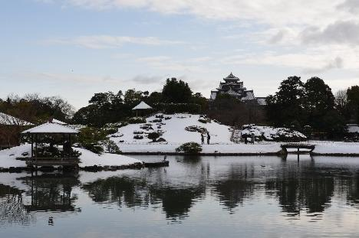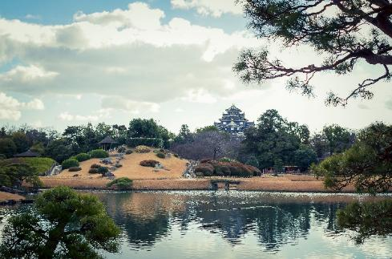

**เที่ยง** 🍽 **รับประทานอาหารกลางวัน ณ ภัตตาคาร**

**บ่าย** นำท่านชม **ปราสาทฮิเมจิ** หรือ ปราสาทนกกระสาขาว เป็น**มรดกโลกยูเนสโกและสมบัติชาติญี่ปุ่น** โดดเด่นด้วยสถาปัตยกรรมญี่ปุ่นโบราณอันงดงามและยิ่งใหญ่ที่สุดที่ยังคงสมบูรณ์ ชวนสัมผัสเสน่ห์ประวัติศาสตร์กว่า 400 ปี

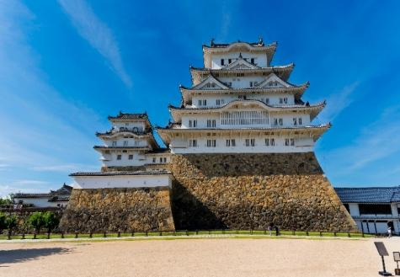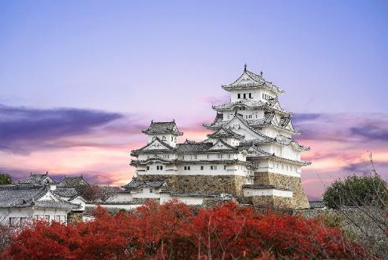

นำท่านเดินทางสู่ **เมืองโกเบ** ให้ท่านอิสระช้อปปิ้ง **มิตซุยเอาท์เล็ตพาร์ค มารีนเพียร์โกเบ** เอาท์เล็ตริมทะเลสุดชิลล์ในเมืองโกเบ รวมร้านค้าแบรนด์ดังทั้งแฟชั่น เครื่องสำอาง ของใช้ และสินค้าไลฟ์สไตล์กว่า 100 ร้าน ในราคาลดพิเศษ เช่น ADDIDAS, BEAMS, COACH, MICHAEL KORS, NIKE, FURLA, PUMA, KATE SPADE, LACOSTE, CALVIN KLEIN, BOSS ฯลฯ เพลิดเพลินกับวิวสะพานแขวนอากาชิไคเคียวและอ่าวโกเบสุดโรแมนติก ช้อปปิ้งพร้อมเดินเล่นรับลมทะเลในบรรยากาศเหมือนรีสอร์ท

**ค่ำ อิสระรับประทานอาหารค่ำตามอัธยาศัย ณ เอาท์เล็ต **เพื่อให้ท่านใช้เวลาช้อปปิ้งได้อย่างคุ้มค่า\*****\***

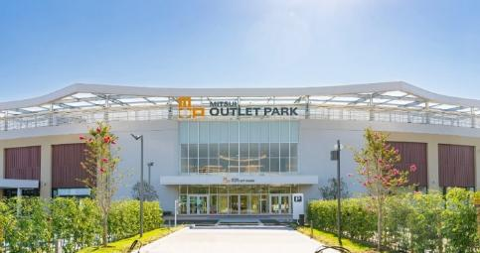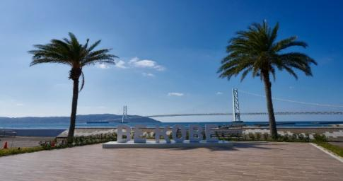

🛏 **พักที่ HOTEL MONTE HERMANA KOBE AMALIE **ใจกลางโกเบ\*\***

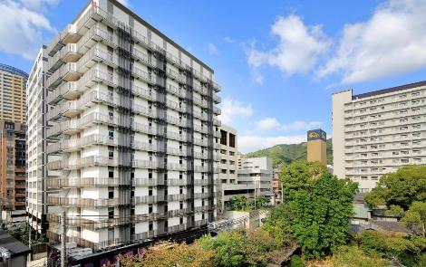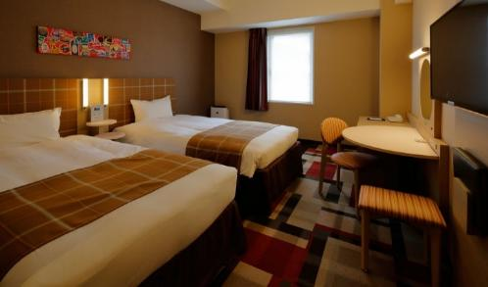



**เช้า** 🍽 **รับประทานอาหารเช้า ณ ห้องอาหารโรงแรม**

ให้ท่านอิสระที่ **ร็อคโคะ สโนว์ ปาร์ค** อยู่ใกล้โอซาก้าและโกเบ เหมาะสำหรับมือใหม่และครอบครัว สนุกกับสกี, สโนว์บอร์ด และโซนหิมะสำหรับเด็ก เพลิดเพลินบรรยากาศหิมะสวยตลอดฤดูหนาว นอกจากนี้ยังมีโซนร้านอาหารให้ท่านได้เลือกซื้ออิสระตามอัธยาศัย **หมายเหตุ : ราคาทัวร์รวม : SLED (กระดานเลื่อนหิมะ)**

**ราคาทัวร์ไม่รวม : ค่าอาหาร, เครื่องดื่ม, ค่าเช่าชุด, ครูฝึก, ค่าเล่นและอุปกรณ์สำหรับการเล่นกิจกรรมต่างๆ**

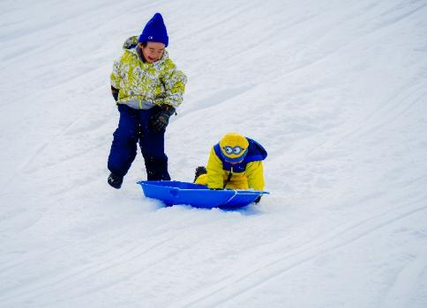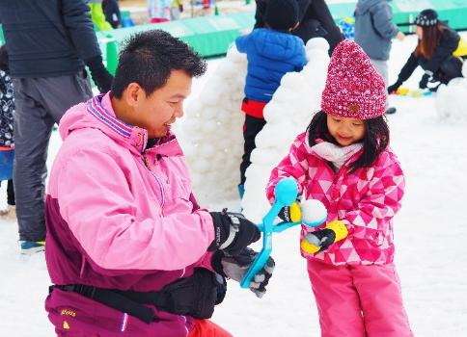

**เที่ยง อิสระรับประทานอาหารกลางวันตามอัธยาศัย ณ ลานสกี (รับเงินสดที่ไกด์ 2,000 เยน / ท่าน)**

**บ่าย** นำท่านเดินทางสู่ **เมืองโอซาก้า** ชม **พิพิธภัณฑ์สัตว์น้ำนิเฟรล** พิพิธภัณฑ์สัตว์น้ำสุดล้ำที่ผสมผสานศิลปะและเทคโนโลยี จัดแสดงสัตว์น้ำนานาชนิดอย่างมีสไตล์ พร้อมโซนสัมผัสสัตว์และมุมถ่ายรูปสุดเก๋ เหมือนเดินชมงานศิลป์มีชีวิต

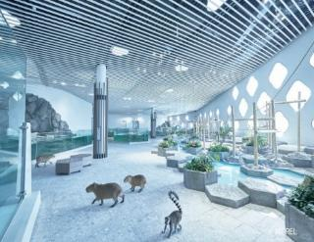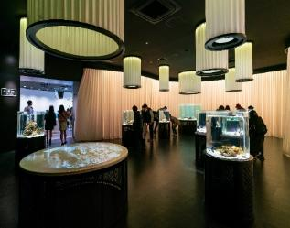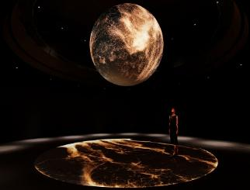

🛏 **พักที่ HOLIDAY INN EXPRESS OSAKA CITY CENTRE-MIDOSUJI **ใจกลางโอซาก้า\*\***

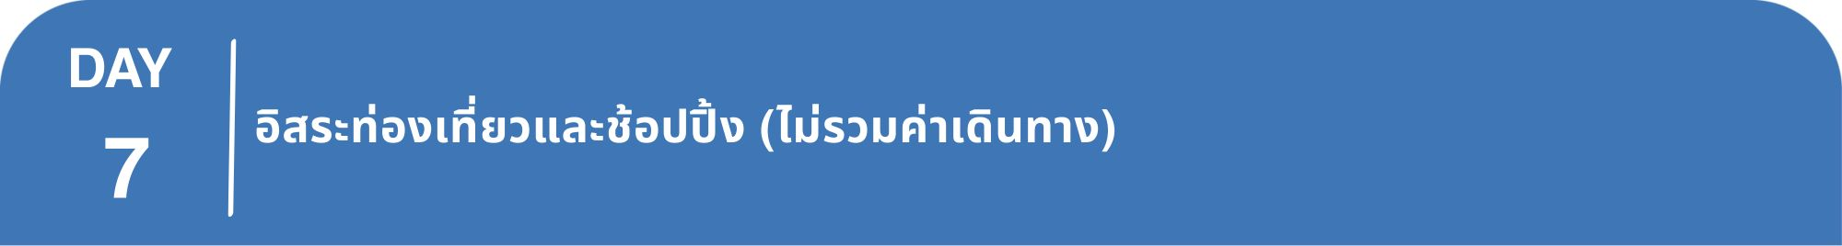**ค่ำ** 🍽 **รับประทานอาหารค่ำ ณ ภัตตาคาร เมนูพิเศษ..บุฟเฟต์ชาบู**

**เช้า** 🍽 **รับประทานอาหารเช้า ณ ห้องอาหารโรงแรม**

**ใช้เวลาคุ้มค่าเต็มวัน เข้าสู่ช่วงเวลาอิสระท่องเที่ยว และช้อปปิ้งตามอัธยาศัย**

**ไกด์แนะนำการเดินทาง (ไม่มีรถบัสให้บริการ)**

**ย่านชินไซบาชิ**

ย่านช้อปปิ้งชื่อดังของโอซาก้า ภายในย่านนี้ท่านจะพบกับร้านค้าเก่าแก่ปะปนกันไปกับร้านค้าอันทันสมัย และสินค้าหลากหลายประเภทหลากหลายรูปแบบทั้งสำหรับเด็กและผู้ใหญ่ ซึ่งย่านนี้ถือว่าเป็นย่านแสงสีและบันเทิงชั้นนำแห่งหนึ่งของโอซาก้า อีกทั้งยังมีร้านอาหารทะเลขึ้นชื่อมากมาย ซึ่งเสน่ห์อย่างหนึ่งของย่านนี้คือ ทุกร้านค้าจะประดับประดาร้านของตนด้วยแสงไฟนีออนซึ่งดัดทำให้เป็นรูป ปู กุ้ง และปลาหมึก ซึ่งนักท่องเที่ยวให้ความสนใจและแวะถ่ายรูปกันเป็นที่ระลึกอย่างมาก และร้านค้าทุกแห่ง จะพยายามสร้างจุดเด่นให้แก่ร้านของตนให้ได้มากที่สุด เพื่อดึงดูดลูกค้าให้เข้ามาใช้บริการ สัญลักษณ์เด่นของย่านนี้คือ ตึกรูปเครื่องหมายการค้าของ กูลิโกะ ผลิตภัณฑ์ขนมชื่อดังจากญี่ปุ่นนั่นเอง อิสระเพื่อให้ท่านเลือกหาซื้อของต้องใจนานาชนิด อาทิ เครื่องสำอาง เสื้อผ้า รองเท้า กระเป๋า เครื่องไฟฟ้า ฯลฯ ตามอัธยาศัย

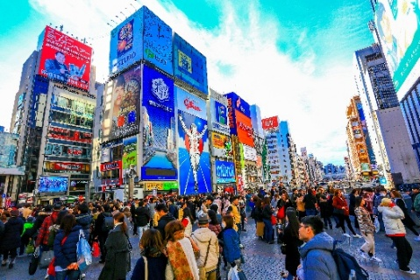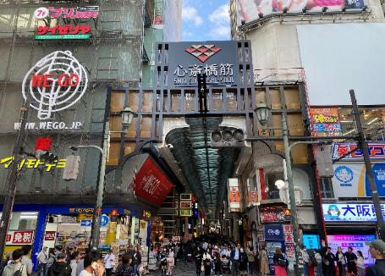

**ย่านอุเมดะ**

ย่านที่ได้ชื่อว่าเป็นศูนย์กลางทางความทันสมัยที่ชาวโอซาก้ารู้จักกันเป็นอย่างดี ศูนย์รวมแฟชั่นที่กำลังอินเทรนด์ แหล่งรวมร้านอาหารอันหลากหลาย ห้างสรรพสินค้านับไม่ถ้วน อีกทั้งยังอยู่ใกล้กับสถานีรถไฟ Osaka JR Station และสถานี Umeda อีกด้วย ช้อปสนุก เดินทางก็สะดวก ดีงามสุด

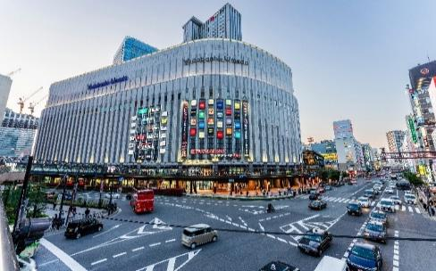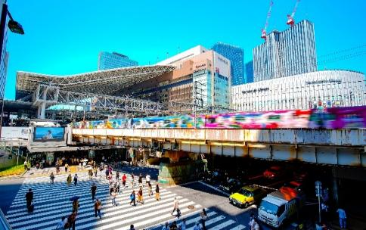

**ย่านนัมบะ**

ตั้งอยู่ใจกลางเมืองโอซาก้าเป็นศูนย์รวมของทุกสิ่งไม่ว่าจะเป็นแหล่งช้อปปิ้ง แหล่งบันเทิง โรงละครเมืองใหม่ ทำให้มีโรงละครมาเปิดแสดงทางตอนใต้ของคลองมากมาย ตามมาด้วยโรงน้ำชาเปิดบริการกว่า 47 โรง

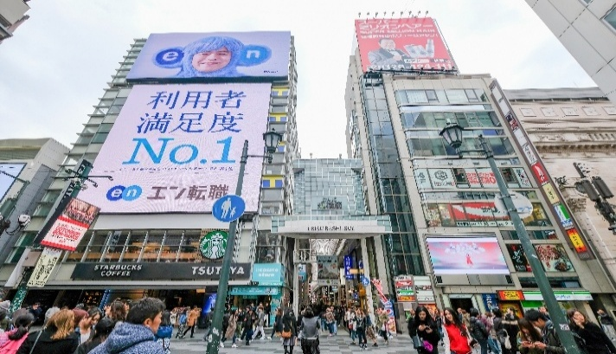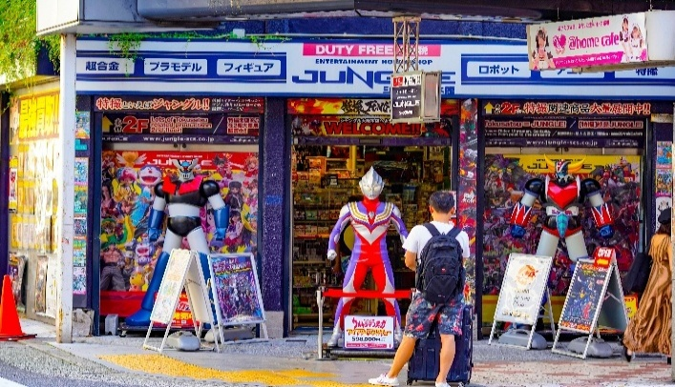

**ยูนิเวอร์แซล สตูดิโอ**

สนุกสนามเพลิดเพลินกับเครื่องเล่นมากมายที่จำลองมาจากฉากในภาพยนตร์ฮอลีวู้ด ซึ่งนักท่องเที่ยวที่ไปโอซาก้าจะพลาดไม่ได้ ภายในตกแต่งด้วยบรรยากาศราวกับเดินอยู่ในฮอลีวู้ดนิวยอร์ก และซาน ฟรานซิสโกเหมาะกับการเดินเล่นสนุกสนานและยังเต็มไปด้วยเครื่องเล่นอลังการ

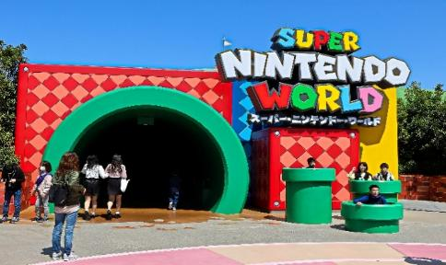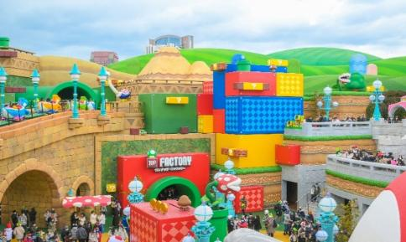

**\*\*\*อาหารกลางวันและค่ำอิสระตามอัธยาศัยเพื่อให้ท่านใช้เวลาได้อย่างคุ้มค่า\*\*\***

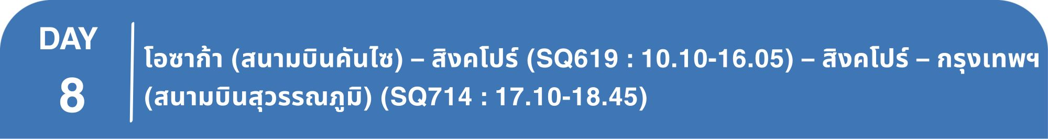🛏 **พักที่ HOLIDAY INN EXPRESS OSAKA CITY CENTRE-MIDOSUJI **ใจกลางโอซาก้า\*\***

**เช้า** 🍽 **รับประทานอาหารเช้า บริการท่านด้วย SET BOX**

**06.30 น.** สมควรแก่เวลา กรุณาตรวจเช็คสัมภาระให้เรียบร้อย เพื่อเตรียมตัวเดินทางสู่สนามบินเพื่อกลับกรุงเทพฯ

**10.10 น. เหินฟ้าสู่ สิงคโปร์ โดยสายการบิน** [**SINGAPORE AIRLINES**](https://www.skyscanner.co.th/airline/airline-shandong-airlines-sc.html) **เที่ยวบินที่ SQ619 ✈**

***(บริการอาหารและเครื่องดื่มบนเครื่อง)***

**\*\*การบริการอาหารและเครื่องดื่มบนเครื่องบิน เป็นบริการของสายการบิน ทั้งนี้อาจจะมีการเปลี่ยนแปลงได้ขึ้นอยู่กับนโยบายของสายการบิน โดยไม่ต้องเเจ้งให้ทราบล่วงหน้า\*\***

**16.05 น.** เดินทางถึง **สนามบินชางงี ประเทศสิงคโปร์**

**17.10 น. เหินฟ้าสู่** **กรุงเทพฯ** **โดยสายการบิน SINGAPORE AIRLINES เที่ยวบินที่** **SQ714✈**

***(บริการอาหารและเครื่องดื่มบนเครื่อง)***

**\*\*การบริการอาหารและเครื่องดื่มบนเครื่องบิน เป็นบริการของสายการบิน ทั้งนี้อาจจะมีการเปลี่ยนแปลงได้ขึ้นอยู่กับนโยบายของสายการบิน โดยไม่ต้องเเจ้งให้ทราบล่วงหน้า\*\***

**18.45 น.** ถึง **กรุงเทพฯ** โดยสวัสดิภาพ พร้อมความประทับใจ**.........** ☺ ☺ ☺ ☺

**\*\*\*\*\*\*\*\*ขอบคุณทุกท่านที่ใช้บริการ\*\*\*\*\*\*\*\***

☺ ☺ ☺ ☺ **ซื่อสัตย์ จริงใจ ห่วงใย เน้นบริการ คืองานของเรา** ☺ ☺ ☺ ☺

**หมายเหตุ: โปรแกรมและราคาสามารถเปลี่ยนแปลงได้ตามความเหมาะสมโดยไม่ต้องแจ้งให้ทราบล่วงหน้าทางบริษัทฯ จะถือผลประโยชน์ของลูกค้าเป็นสำคัญ**

**\*\*\*ในกรณีที่ลูกค้าต้องออกตั๋วโดยสารภายในประเทศ (เครื่องบิน, รถทัวร์, รถไฟ) กรุณาติดต่อเจ้าหน้าที่ของบริษัทฯ เพื่อเช็คว่ากรุ๊ปมีการคอนเฟิร์มเดินทางก่อนทุกครั้ง เนื่องจากสายการบินอาจมีการปรับเปลี่ยนไฟล์ทบิน หรือเวลาบิน โดยไม่ได้แจ้งให้ทราบล่วงหน้า ทางบริษัทฯ จะไม่รับผิดชอบใดๆ ในกรณี ถ้าท่านออกตั๋วภายในโดยไม่แจ้งให้ทราบและหากไฟล์ทบินมีการปรับเปลี่ยนเวลาบิน เพราะถือว่าท่านยอมรับในเงื่อนไขดังกล่าว\*\*\***

|  |
| --- |
| **อัตราค่าบริการ (ราคาต่อท่าน)**  **คณะจอยทัวร์ขั้นต่ำ 9 ท่านออกเดินทางพร้อมหัวหน้าทัวร์** |

|  |  |  |  |  |  |
| --- | --- | --- | --- | --- | --- |
| **วันเดินทาง** | **ราคาทัวร์ผู้ใหญ่**  **พักห้องละ 2-3 ท่าน**  **(9 ท่านออกเดินทาง)** | **ราคาเด็กพักกับผู้ใหญ่ 2 ท่าน**  **อายุ 2 – 11 ปี**  **มีเตียง** | **ราคาเด็กพักกับผู้ใหญ่ 2 ท่าน**  **อายุ 2 – 4 ปี**  **ไม่มีเตียง** | **พักเดี่ยว**  **จ่ายเพิ่ม** | **ราคา**  **ไม่รวมตั๋ว** |
| **27 ธ.ค. – 3 ม.ค. 69  (วันหยุดปีใหม่)** | **87,999**  **บาท / ท่าน** | **83,999**  **บาท / ท่าน** | **71,999**  **บาท / ท่าน** | **16,000**  **บาท / ท่าน** | **59,999**  **บาท / ท่าน** |

**อัตราค่าบริการดังกล่าวรวม**

1. **ค่าตั๋วเครื่องบิน**ชั้นทัศนาจร ไป-กลับ พร้อมกรุ๊ป ตามที่ระบุไว้ในรายการเท่านั้น ตั๋วเครื่องบินที่ใช้เป็นแบบกรุ๊ปไม่สามารถเลือกที่นั่งล่วงหน้าได้ (ท่านจะได้รับที่นั่งแบบสุ่มเท่านั้น)
2. **ค่าภาษีสนามบิน**ทุกแห่ง หากสายการบินมีการปรับราคาภาษีน้ำมันขึ้น ทางบริษัทฯ ขอสงวนสิทธิ์เก็บค่าภาษีน้ำมันเพิ่มตามความเป็นจริงก่อนการเดินทาง **\*\*ราคาทัวร์นี้เช็คภาษีน้ำมัน ณ วันที่ 1 ก.ย. 68 \*\*\*\*\*\***
3. **ค่าโรงแรม**ระดับมาตรฐาน (พักห้องละ 2-3 ท่าน)

กรณีห้อง TWIN BED (เตียงเดี่ยว 2 เตียง) ซึ่งโรงแรมไม่มีหรือเต็ม ทางบริษัทขอปรับเป็นห้อง DOUBLE BED แทนโดยมิต้องแจ้งให้ทราบล่วงหน้า หรือ หากต้องการห้องพักแบบ DOUBLE BED ซึ่งโรงแรมไม่มีหรือเต็ม ทางบริษัทขอปรับเป็นห้อง TWIN BED แทนโดยมิต้องแจ้งให้ทราบล่วงหน้า เช่นกัน กรณีพักแบบ TRIPLE ROOM รบกวนติดต่อเจ้าหน้าที่ (อาจจะมีค่าใช้จ่ายเพิ่มเติม)

4. **ค่าอาหาร** ตามที่ระบุไว้ในรายการ และ น้ำดื่มบนรถวันละ 1 ขวด

5. **ค่ายานพาหนะ** และค่าธรรมเนียมเข้าชมสถานที่ต่างๆ ตามที่ระบุไว้ในรายการ

6. **น้ำหนักสัมภาระ ท่านละไม่เกิน 25 กิโลกรัม** สัมภาระติดตัวขึ้นเครื่องได้ 1 ชิ้น ต่อท่าน น้ำหนักต้องไม่เกิน 7 กิโลกรัม

7. **ค่าประกันอุบัติเหตุในการเดินทางต่างประเทศ**

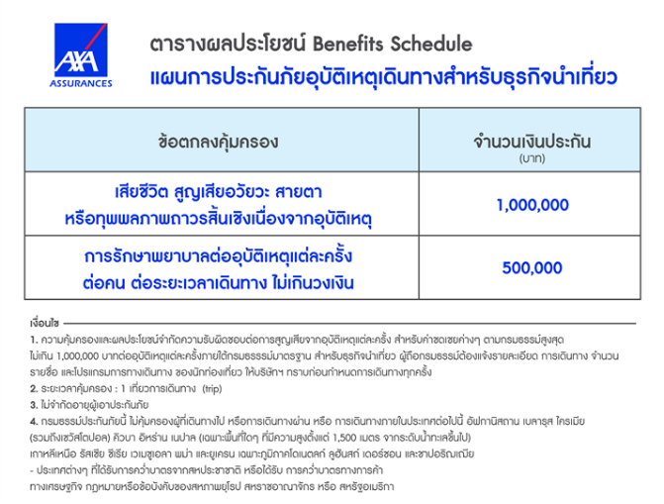

**อัตราค่าบริการดังกล่าวไม่รวม**

1. **ค่าทำหนังสือเดินทาง**ทุกประเภท
2. **ค่าใช้จ่ายอื่นๆ** ที่นอกเหนือจากรายการระบุ เช่น ค่าใช้จ่ายส่วนตัวอื่นๆ ฯลฯ
3. **ชาวต่างชาติที่พำนักในประเทศไทย การเดินทางเข้า-ออกประเทศไทย ต้องไปทำเอกสารเข้า-ออกเอง โดยที่ทางบริษัทฯ ไม่ได้ดำเนินการให้ทุกกรณี**
4. **กรุณาเตรียมค่าทิปไกด์, คนขับรถ รวม 1,000 บาทต่อคน (เด็กชำระทิปเท่ากับผู้ใหญ่)**
5. **ค่าภาษี**มูลค่าเพิ่ม VAT 7 % และหักภาษี ณ ที่จ่าย 3 % ในกรณีที่ลูกค้าต้องการใบเสร็จรับเงินที่ถูกต้อง จะต้องบวกค่าภาษีมูลค่าเพิ่ม และหัก ณ ที่จ่าย จากยอดขายจริงทั้งหมดเท่านั้น และโปรดแจ้งทางบริษัทฯ จะออกให้ภายหลัง ขอสงวนสิทธิ์ออกใบเสร็จที่ถูกให้กับบริษัททัวร์เท่านั้น
6. **ค่าวีซ่าญี่ปุ่นสำหรับชาวต่างชาติที่ต้องยื่นวีซ่าเข้าประเทศญี่ปุ่น**
7. **ค่าธรรมเนียมน้ำมันและภาษีสนามบิน ในกรณีที่สายการบินมีการปรับขึ้นราคา**

